Ethan DUAULT Physique 1STI2DB

Exercice 1 :

1. Sur la feuille
2. a

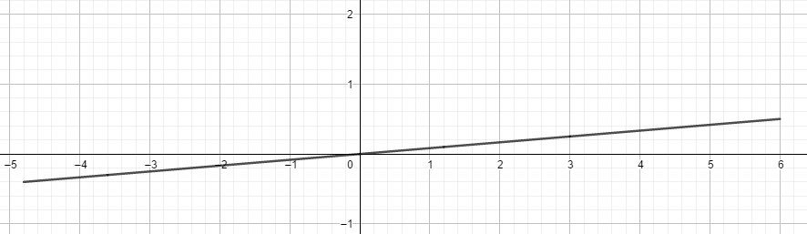

b. Le coefficient directeur de la droite est -0,1/1,2 = 0,83.L’ordonnée à l’origine de la droite est de 0. L’équation U = f(I) est de

1. La résistance de ce conducteur ohmique est de U/I=-4,8 / -0,4 = 12ohm

Exercice 2 :

|  |  |  |  |
| --- | --- | --- | --- |
|  | Chronogramme N°1 | Chronogramme N°2 | Chronogramme N°3 |
| Tension maximale U | 12V | 4V | 6V |
| Période T en seconde | 5ms | 0,3s | 100us |
| Fréquence f en Hertz | 10Hz | 1000Hz | 0,1Hz |

Exercice N°3 :

1. La résistance du four est de 76,7 Ohm car 3/230=76,7.

La puissance du four est de 690 Watt car 3*230=690.

Le four consomme 41,4 kw.h.

1. La puissance absorbée par le moteur est de 1150W

Les pertes en joules sont de 4,5*5² = 112,5*3600 = 405kJ

Le rendement du moteur est de 90,22% en supposant qu’il n’a que des pertes.

Exercice 4 :

1. Les mailles présentes dans ce montage sont ABCDEFA, BCDEB, ABFEA. Les nœuds sont A,B,C,D,E,F,D.
2. La tension aux bornes des résistances et de la diode se flèche en sens inverse du courant.
3. Les différentes lois des mailles sont : les mailles doivent être fermées et avoir une somme des tensions de 0V.

La loi des nœuds est :

Les différentes lois d’ohm sont : I/U=R, U*I=R, R*I=U

1. L’intensité i1 est de i4-i2=6mA.

La tension aux bornes des résistances est de